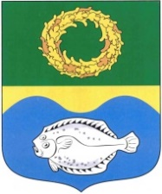

ОКРУЖНОЙ СОВЕТ ДЕПУТАТОВ

МУНИЦИПАЛЬНОГО ОБРАЗОВАНИЯ

«ЗЕЛЕНОГРАДСКИЙ МУНИЦИПАЛЬНЫЙ ОКРУГ

КАЛИНИНГРАДСКОЙ ОБЛАСТИ»

РЕШЕНИЕ

от 21 декабря 2022 г. № 250
Зеленоградск

О присвоении почетного звания

«Почетный гражданин муниципального образования
«Зеленоградский муниципальный округ Калининградской области»
Уколову Серафиму Яковлевичу

В соответствии с решением окружного Совета депутатов Зеленоградского муниципального округа от 20.04.2022 № 183 «Об учреждении почетного звания «Почетный гражданин муниципального образования «Зеленоградский муниципальный округ Калининградской области», на основании протокола о результатах тайного голосования от 21 декабря 2022 г. окружной Совет депутатов Зеленоградского муниципального округа

РЕШИЛ:

1. Присвоить почетное звание «Почетный гражданин муниципального образования «Зеленоградский муниципальный округ Калининградской области» Уколову Серафиму Яковлевичу.

2. Опубликовать решение в газете «Волна» и разместить на официальном сайте органов местного самоуправления Зеленоградского муниципального округа.

Глава
Зеленоградского муниципального округа Р.М. Килинскене

